Aplikacja desktopowa – instrukcja obsługi

Aplikacja ta ma na celu ułatwienia pracy doktora, a także życie pacjentowi, który zazwyczaj zapomina co odbyło się na danej wizycie jakie miał np: ciśnienie. Wszystkie te informacje będzie notował lekarz na kolejnych wizytach, a one wszystkie zostaną zapisane w bazie danych i wyświetlane na stronie pacjenta.

1. Lekarz na samym początku musi zainstalować plik „Doctor app-1.0” na swoim komputerze, który otrzyma od przychodni. Wymagane aby posiadał odpowiednia wersję Javy ( Version 8 Update 171 ).

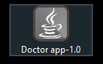

1. Następnie z adminem strony ustala on Username i password. W ten sposób admin zakłada lekarzowi konto ze względu na bezpieczeństwo i wygodę.
2. Lekarz musi wpisać username i password aby zalogować się do aplikacji.

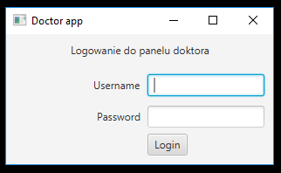

1. Po zalogowaniu zostaje on przekierowany do aplikacji gdzie widzi wizyty na dzisiejszy dzień.

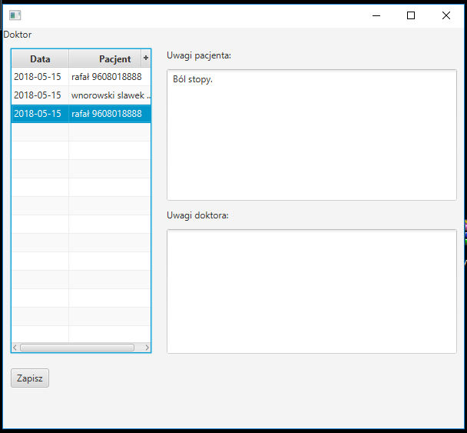

1. Po kliknięciu na wizytę, która jest widoczna po lewej stronie widzimy uwagi pacjenta.
2. W polu uwagi doktora, doktor wpisuje co odbyło się na danej wizycie.

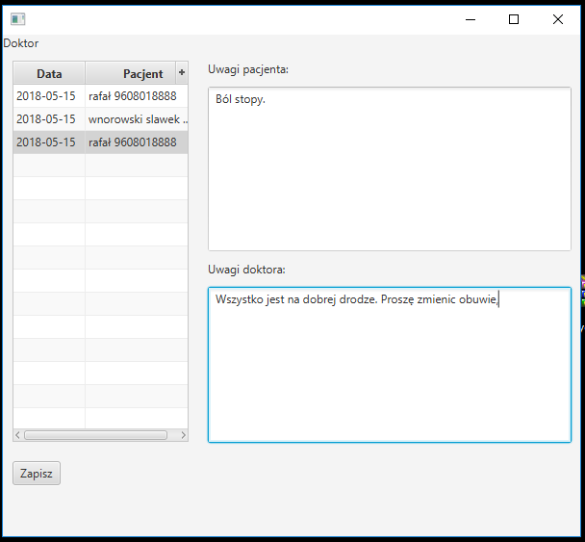

1. Po czym klika zapisz. Uwagi doktora będą widoczne na stronie po zalogowaniu odpowiedniego użytkownika.

